HERMENÊUTICA
Ramo da filosofia que estuda a teoria da interpretação, que pode referir-se tanto à arte da interpretação, ou a teoria e treino de interpretação. A hermenêutica tradicional - que inclui hermenêutica Bíblica - se refere ao estudo da interpretação de textos escritos, especialmente nas áreas de literatura, religião e direito. A hermenêutica moderna, ou contemporânea, engloba não somente textos escritos, mas também tudo que há no processo interpretativo. Isso inclui formas verbais e não-verbais de comunicação, assim como aspectos que afetam a comunicação, como preposições, pressupostos, o significado e a filosofia da linguagem, e a semiótica. A hermenêutica filosófica refere-se principalmente à teoria do conhecimento de Hans-Georg Gadamer como desenvolvida em sua obra "Verdade e Método" (Wahrheit und Methode), e algumas vezes a Paul Ricoeur. Consistência hermenêutica refere-se à análise de textos para explicação coerente. Uma hermenêutica (singular) refere-se a um método ou vertente de interpretação.

Estudemos então:

- A PALAVRA DESCANSO NO TEXTO ABAIXO SIGNIFICA:
“Porque, em certo lugar, assim disse, no tocante ao sétimo dia: E descansou Deus, no sétimo dia, de todas as obras que fizera” Hebreus 4.4”
( ) | Cessar, completar, concluir as atividades até então desempenhadas, para o gozo da paz, da tranqüilidade e da alegria decorrentes da conclusão de uma obra; o deleite por constatar sua perfeição.
( ) | Folga, repouso, alívio para fazer o que quiser.
( ) | Recuperação, restabelecimento, restauração das forças físicas e mentais exauridas durante o trabalho.
- A PALAVRA DESCANSO NO TEXTO ABAIXO SIGNIFICA:
“TEMAMOS, pois, que, porventura, deixada a promessa de entrar no seu DESCANSO, pareça que algum de vós fica para trás. 2 Porque também a nós foram pregadas as boas novas, como a eles, mas a palavra da pregação nada lhes aproveitou, porquanto não estava misturada com a fé naqueles que a ouviram. 3 Porque nós, os que temos crido, entramos no DESCANSO, tal como disse: Assim jurei na minha ira Que não entrarão no meu repouso; embora as suas obras estivessem acabadas desde a fundação do mundo. Hb 4.1-3”

( ) | Os versículos objetivam demonstrar que o descanso prometido por Deus se limitava à posso da terra de Canaã.
( ) | Há uma reiteração da superioridade Jesus sobre Moisés
- A PALAVRA DESCANSO NO TEXTO ABAIXO SIGNIFICA:
“Porque aquele que entrou no seu descansou, ele próprio descansou de suas obras, como Deus das suas Hebreu 4.10”

( ) | DESCANSO do Corpo (Carnal)
( ) | DESCANSO da alma (Espírito)
( ) | DESCANSO do Corpo (Morte)
( ) | DESCANSO da Mente

- Em que tempo o cristão entra para este DESCANSO, segundo o versículo?

“Vinde a mim, todos os que estais cansados e oprimidos, e eu vos aliviarei. 29 Tomai sobre vós o meu jugo, e aprendei de mim, que sou manso e humilde de coração; e encontrareis descanso para as vossas almas. Mt 11.28,29”

( ) | Quando aceita a Cristo?
( ) | Apenas após a sua segunda vinda?

- Sabemos que os conectivos influenciam na interpretação textual quando estamos lendo a bíblia e que o não conhecimento nos leva a interpretações equivocadas, estudemos um pouco sobre os conectivos:

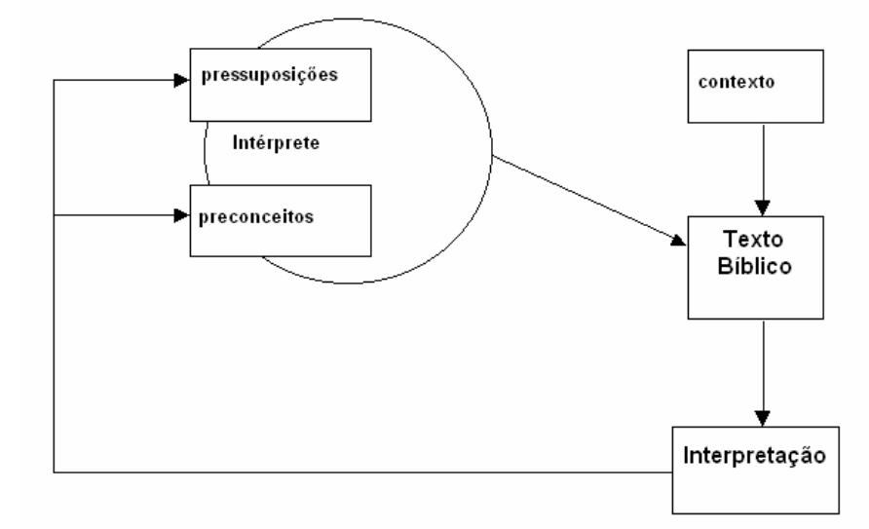
Este Método Histórico-Gramatical submete o texto bíblico à análise racional quanto ao seu conteúdo, e literária quanto à sua composição. Essa abordagem parte do pressuposto que a Bíblia é documento inspirado por Deus e testemunha suas ações entre os homens, conduzindo-os a salvação.

Façamos os exercícios:
A Conjunção “POIS” na Língua Portuguesa pode ter dois ou mais sentido, vejamos somente dois: Explicativo e Conclusivo. Leia os textos abaixo e classifique-os: (E) Explicativo, (C) Conclusivo.

( ) | Reconcilie-se com seu irmão, POIS não é bom guardar raiva.
( ) | Não é bom guardar raiva, reconcilie-se, POIS, com seu irmão.
( ) | As árvores nos são úteis, não podemos, POIS, maltratá-las.
( ) | Cristo ressuscitou Lázaro; Marta e Maria ficaram, POIS, felizes.
( ) | Não podemos maltratar as árvores, POIS elas nos são úteis.
( ) | Marta e Maria ficaram felizes, POIS Cristo ressuscitou Lázaro.

Existem outros tipos de conjunções como as: (A) Aditivas, (AD) as adversativas, (AL) alternativas, (E) explicativa, (C) Conclusiva. Leia os versículos abaixo e classifique as conjunções dentro do texto:
- ( ) “...Dará afrontosa morte aos maus E arrendará a vinha a outros lavradores...” (Mt.21.41)
- ( ) “Assim diz o Senhor: Não se glorie o sábio na sua sabedoria, NEM se glorie o forte na sua força...” (Jr.9.23)
- ( ) “Portanto é necessário que lhe estejais sujeitos, não somente pelo castigo, MAS TAMBÉM pela consciência.” (Rm.13.5)
- ( )O homem não viverá só de pão, MAS de toda palavra de Deus.
- ( ) “...fala cada um de paz com o seu companheiro, MAS no seu interior arma ciladas.” (Jr.9.8)
- ( ) “E os homens da cidade disseram a Eliseu: Eis que boa é a habitação desta cidade, como o meu Senhor vê; PORÉM as águas são más e a terra é estéril.” (II Re.2.19)
- ( ) “As formigas são um povo impotente; TODAVIA no verão preparam a sua comida.” (Pv.30.25)
- ( ) “Os ímpios me armaram laço; CONTUDO não me desviei dos teus preceitos.” (Sl.119.110)
- ( ) “...e não nos conduzas em tentação, MAS livra-nos do mal.” (Lc.11.4)
- ( ) “Os que confiam no Senhor serão como o monte de Sião, que não se abala, MAS permanece para sempre.” (Sl.125.1)
- ( ) “Bem-aventurado o varão que não anda segundo o conselho dos ímpios, nem se detém no caminho dos pecadores, nem se assenta na roda dos escarnecedores. MAS tem seu prazer na lei do Senhor, e na sua lei medita de dia e de noite.” (Sl.1.1-2)
- ( ) “E o Senhor foi com Josafá; porque andou nos primeiros caminhos de Davi, seu pai, e não buscou a Baalim. MAS buscou ao Deus de seu pai...” (II Cr.17.3-4)
- ( ) “Cobiçais, E nada tendes; sois invejosos e cobiçosos, e não podeis alcançar; combateis e guerreais, E nada tendes, porque não pedis.” (Tg.4.2)
- ( ) “...De sorte que, OU vivamos OU morramos, somos do Senhor.” (Rm.14.8)
- ( ) “Somente deveis portar-vos dignamente conforme o evangelho de Cristo, para que, QUER vá e vos veja, QUER esteja ausente, ouça acerca de vós...” (Fp.1.27)
- ( ) “Então, OU seja eu OU sejam eles, assim pregamos e assim haveis crido.” (I Co.15.11)
- ( ) “Mas disse-lhe Pedro: O teu dinheiro seja contigo para perdição, POIS cuidaste que o dom de Deus se alcança por dinheiro.” (At.8.20)
- ( ) “Confiai no Senhor perpetuamente, PORQUE o Senhor Deus é uma rocha eterna.” (Is.26.4)
- ( ) “...Senhor, salva-nos, QUE perecemos.” (Mt.8.25)
- ( ) “E, pretendendo prendê-lo, recearam o povo, PORQUANTO o tinham como profeta.” (Mt.21.46)
- ( ) “Amo o Senhor, porque ele ouviu a minha voz e a minha súplica, porque inclinou sobre mim os seus ouvidos; PORTANTO invocá-lo-ei enquanto viver.” (Sl.116.1-2)
- ( ) “E também agora está posto o machado à raiz das árvores; toda árvore, POIS, que não produz bom fruto, é cortada e lançada no fogo.” (Mt.3.10)
- ( ) “...Que te parece, Simão? De quem cobram os reis da terra os tributos ou o censo? Dos seus filhos ou dos alheios? Disse-lhe Pedro: Dos alheios. Disse-lhe Jesus: LOGO, estão livres os filhos.” (Mt.17.25-26)
- ( ) “E ele morreu por todos, para que os que vivem não vivam mais para si, mas para aquele que por eles morreu e ressuscitou. ASSIM QUE daqui por diante a ninguém conhecemos segundo a carne, e, ainda que também tenhamos Cristo segundo a carne, contudo agora já não o conhecemos deste modo. ASSIM QUE, se alguém está em Cristo, nova criatura é: as coisas velhas já passaram; eis que tudo se fez novo.” (II Co.5.15-17)

UMA ANÁLISE INTERESSANTE

Tão expressivo é o uso das conjunções adversativas, que um texto pode ser todo construído a partir delas. Segue abaixo um excelente exemplo disso. Leia-o atentamente e em seguida veja os quadros com a análise. Neemias 9.17-20; 26-31
Esse texto é uma passagem em que os levitas expõem a Deus o comportamento dos judeus quando da saída do Egito para a terra prometida. É um texto cheio de contrastes entre a atitude dos judeus e a reação de Deus. Esses contrastes são nitidamente marcados pelas conjunções adversativas que os ligam. Complete a coluna Conjunções com: PORÉM, MAS, E, TODAVIA:

Versículo | Atitude (ruim) dos judeus | Conjunção | Reação (boa) de Deus
17 | - Recusam-se a ouvir a Deus.  - Esquecem as maravilhas.  - Endurecem a cerviz.  - Levantam um chefe para si. |  | Não os desampara, pois é um Deus clemente, tardio em irar-se, misericordioso e grande em beneficência.
18 a 20 | - Fazem um bezerro para eles adorarem.  - Blasfemam. |  | Não os deixa no deserto e ainda manda uma coluna de nuvem de dia para os guiar e uma coluna de fogo de noite para os alumiar. Manda também maná do céu para matar a fome e água para matar a sede.
26 e 27 | - Obstinam-se e revoltam-se contra Deus.  - Lançam a lei divina para trás das costas.  - Matam profetas. |  | Deus os ouve na sua angústia quando eles clamam e lhes manda libertadores para os libertar das mãos dos que os angustiam.
28 | - Tornam a fazer o mal diante de Deus assim que o repouso vem. |  | Deus os ouve quando eles se convertem e clamam, e os livra muitas vezes.
29 e 30 | - Não dão ouvidos aos mandamentos divinos.  - Pecam contra os juízos de Deus.  - Endurecem a cerviz. |  | Estende a sua benignidade sobre eles por muitos anos.
30 e 31 | - Não dão ouvidos. |  | Não os destrói nem os desampara, porque é um Deus misericordioso.

Há também conjunções mostrando o arrependimento dos judeus ante a reação punitiva de Deus em alguns momentos.

Versículo | Reação de Deus | Conjunção | Atitude dos judeus
27 | Entrega os judeus aos angustiadores. |  | - Clamam a Deus com grande angústia.
28 | Deixa-os nas mãos dos seus inimigos para que dominem sobre eles. |  | - Convertem-se e clamam a Deus, que os ouve.

